やってみよう！インプラントオーバーデンチャー

金澤 学 教授
東京科学大学 大学院医歯学総合研究科 高齢者歯科学分野

2002年のMcGill consensus statementにおいて下顎の無歯顎患者への第一選択はインプラント
２本によるインプラントオーバーデンチャー（IOD）であるとされている．下顎2-IODは可撤性
義歯であり，インプラントによる支持・把持・維持を得ながら，臼歯部における粘膜支持も必要になる．このことから，治療計画において一番重要なことは，インプラント埋入手術前に適切な床縁
形態を有した全部床義歯を製作することである．適切な全部床義歯をラジオグラフィックガイドとして，CT撮影を行い，適切な全部床義歯と顎骨の形態と位置関係をみながら，3Dシミュレーションを行い，インプラント埋入計画を立案する．この診査によりIODにとっての適切なインプラント
埋入位置を決めることが可能になる．この診査・診断において重要な全部床義歯作製工程は現義歯を改造し，スキャンすることで従来よりも簡便に行うことが可能である． また，インプラント
オーバーデンチャーの作製に関しては，ミリングマシンを用いたミルドデンチャーや3Dプリンタを用いた3D printed dentureが応用始めている．当分野で開発したカスタムディスクを用いたミルド
デンチャーもIODへの応用が可能になってきた．
本講演では，IODの基礎とエビデンスを，症例を交えながら解説し，明日からIOD補綴が行えるようにする．

金澤 学先生 プロフィール
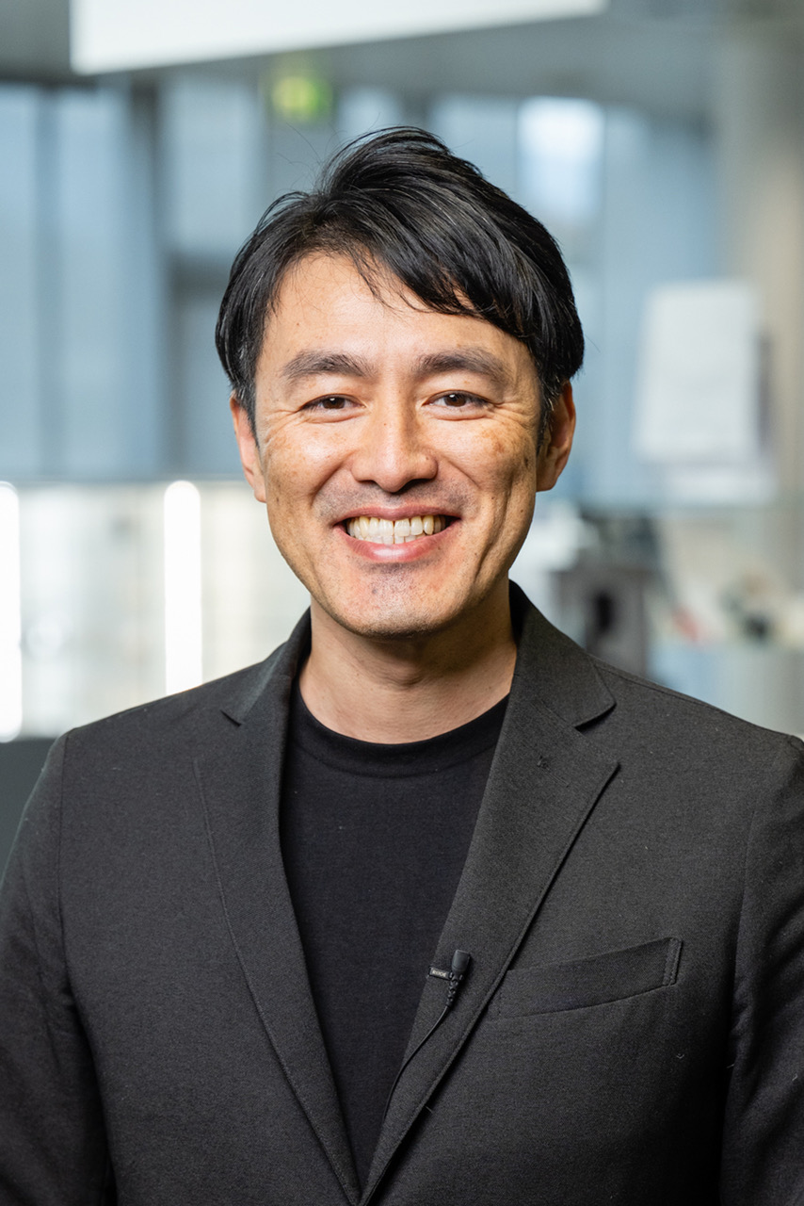

2002年 東京医科歯科大学 歯学部 卒業
2006年 東京医科歯科大学 大学院医歯学総合研究科
全部床義歯補綴学分野修了 博士（歯学）
2008年 東京医科歯科大学 高齢者歯科学分野 助教
2013年-2014年
マギル大学歯学部 Visiting professor
2019年 東京医科歯科大学 高齢者歯科学分野 講師
2021年 東京医科歯科大学 口腔デジタルプロセス学分野 教授
2024年 東京科学大学 高齢者歯科学分野 教授

やってみよう! インプラントオーバーデンチャー
金澤 学, 水口 俊介（医歯薬出版）

